La soustraction écrite
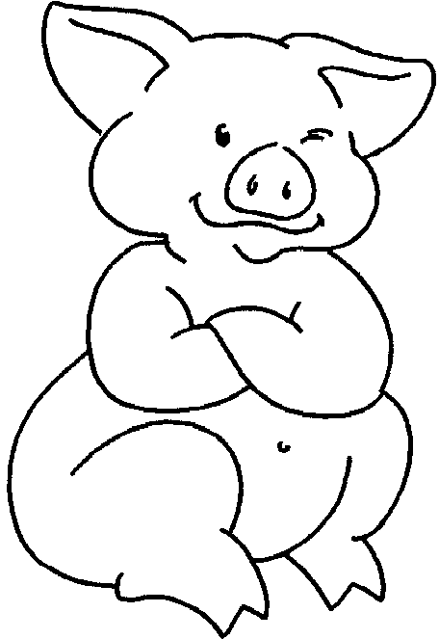

Catherine reçoit pour son anniversaire la somme totale de 475,00€. Elle décide de s’acheter une console de jeux ainsi qu’un jeu vidéo pour la somme de 353,00€. Combien d’argent lui reste-t-il ?

Maman a acheté 578 grammes de bonbons. Le lendemain, il ne lui en reste que 254 grammes. Quelle quantité de bonbons a disparu ?

La bouteille de lait que maman a acheté à une contenance de 1000 ml. Pour faire des crêpes, elle a besoin de 600 ml. Quelle quantité de lait restera-t-il dans la bouteille ?

Résous les calculs suivants :

M | C | D | U |  |  | M | C | D | U |  |  | M | C | D | U
 |  | 5 | 6 |  |  |  | 4 | 5 | 6 |  |  |  | 9 | 6 | 8
 | - | 3 | 2 |  |  | - | 1 | 3 | 4 |  |  | - | 6 | 5 | 4

M | C | D | U |  |  | M | C | D | U |  |  | M | C | D | U
 |  | 9 | 5 |  |  |  | 6 | 5 | 3 |  |  |  | 5 | 6 | 7
 | - | 6 | 4 |  |  | - | 4 | 3 | 2 |  |  | - | 2 | 3 | 4

En utilisant la soustraction écrite, résous ces calculs :

98 – 37= 7954 – 2731 =
978 – 351 = 8552 – 3241 =
639 – 217 = 5947 – 2626 =

M | C | D | U |  |  | M | C | D | U |  |  | M | C | D | U

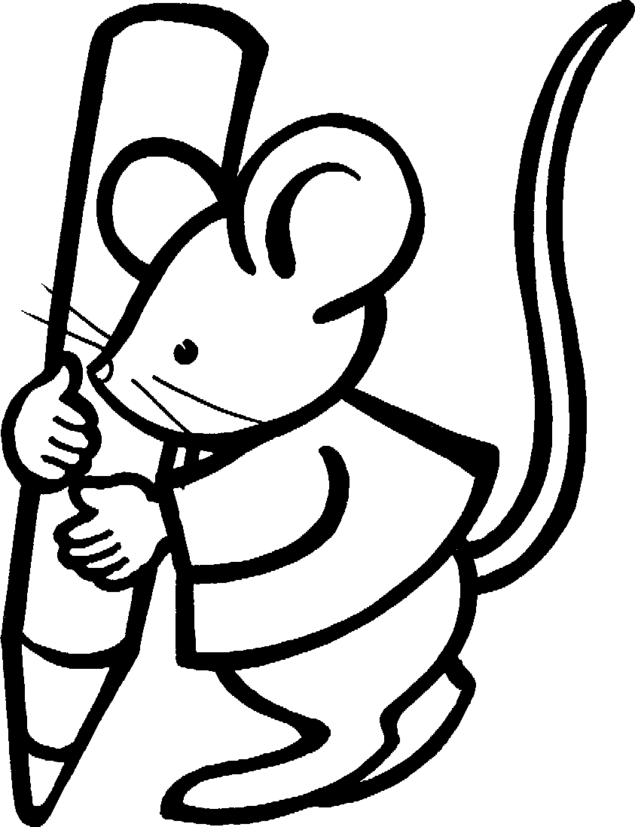
La soustraction écrite avec un seul emprunt

 | C | D | U
 | 3 | 4  5 | 10  6
- | 2 | 3 | 7
 | 1 | 1 | 9

47-26= 98-69=

576 – 459= 865-427=

La soustraction écrite avec un seul emprunt : exercices

Résous les soustractions suivantes en utilisant la soustraction écrite avec emprunt.

347-229= 95-69= 993-567= 341-119= 1247-128=

La soustraction écrite avec plusieurs emprunts

 | C | D | U
 | 1  2 | 10  6  7 | 10  5
- |  | 9 | 6
 | 1 | 7 | 9


La soustraction écrite avec plusieurs emprunts : exercices

Résous les calculs suivants en utilisant la soustraction écrite

973 – 495 = 568 – 479 = 745 – 387 = 246 - 89 = 1345- 877=

